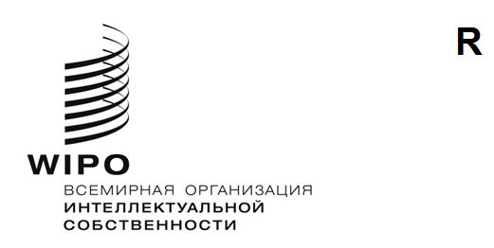
CDIP/30/1
ОРИГИНАЛ: АНГЛИЙСКИЙ
ДАТА: 25 апреля 2023 года

Комитет по развитию и интеллектуальной собственности (КРИС)

Тридцатая сессия
Женева, 24–28 апреля 2023 года

повесткА дня
принята Комитетом
- Открытие сессии
- Выборы должностных лиц
- Принятие повестки дня
См. настоящий документ
- Общие заявления
- Мониторинг, оценка, обсуждение и отчетность, касающиеся выполнения всех рекомендаций Повестки дня в области развития, и рассмотрение отчета Генерального директора о реализации Повестки дня в области развития
- Отчет Генерального директора о ходе реализации Повестки дня в области развития
См. документ CDIP/30/2.
- Отчет о завершении проекта «Интеллектуальная собственность и гастрономический туризм в Перу и других развивающихся странах: содействие развитию гастрономического туризма с помощью интеллектуальной собственности»
См. документ CDIP/30/5.
- Отчет о завершении проекта «Повышение роли женщин в инновационной и предпринимательской деятельности: поощрение использования системы интеллектуальной собственности женщинами в развивающихся странах»
См. документ CDIP/30/6.
- Отчет об оценке проекта «Интеллектуальная собственность и гастрономический туризм в Перу и других развивающихся странах: содействие развитию гастрономического туризма с помощью интеллектуальной собственности»
См. документ CDIP/30/10.
- Отчет об оценке проекта «Повышение роли женщин в инновационной и предпринимательской деятельности: поощрение использования системы интеллектуальной собственности женщинами в развивающихся странах»
См. документ CDIP/30/11.
- Доклад о вкладе ВОИС в достижение целей в области устойчивого развития и выполнение связанных с ними задач
См. документ CDIP/30/14.
5.(i) Техническая помощь ВОИС в области сотрудничества в целях развития
- Продолжение обсуждения деятельности ВОИС по оказанию технической помощи в области сотрудничества в целях развития
См. документ CDIP/24/8.
- Продолжение обсуждения на тему будущих вебинаров: Пересмотренный документ о будущих вебинарах
См. документ CDIP/30/8.
- Рассмотрение программы работы по выполнению принятых рекомендаций
- Продолжение обсуждения принятых по результатам независимого анализа рекомендаций: Обновленное предложение Секретариата и замечания и предложения государств-членов
См. документ CDIP/29/6.
- Мандат проведения независимого внешнего обзора технической помощи, оказываемой ВОИС в рамках сотрудничества в целях развития
См. документ CDIP/30/3.
- Представленное Кенией проектное предложение «Разработка стратегий и инструментов для борьбы с онлайн-пиратством в области авторского права на африканском рынке цифровой продукции»
См. документ CDIP/30/4.
- «Интеллектуальная собственность и гастрономический туризм в Перу и других развивающихся странах: содействие развитию гастрономического туризма с помощью интеллектуальной собственности – этап II», проектное предложение, представленное Перу, Камеруном, Малайзией и Марокко
См. документ CDIP/30/7.

- Пилотный проект «Интеллектуальный анализ текстов и данных (ИАТД) для поддержки исследований и инноваций в университетах и других исследовательских учреждениях в Африке». Предложение, представленное Африканской группой
См. документ CDIP/30/9.
- Проектное предложение «Расширение возможностей молодежи (к-12) в области инноваций во имя будущего», представленное Соединенными Штатами Америки и Республикой Корея
См. документ CDIP/30/15.
- Резюме обзорного исследования «Содействие широкому использованию интеллектуальной собственности в творческих отраслях в цифровую эпоху в Чили, Индонезии, Объединенных Арабских Эмиратах и Уругвае»
См. документ CDIP/30/INF/2.
- Интеллектуальная собственность и развитие
- ИС и молодежь: инвестиции в будущее
- Женщины и ИС
- Отчеты по теме «Женщины и ИС»:
- Внутренняя и внешняя деятельность, стратегическое направление
См. документ CDIP/30/12.
- Составление подборки данных и обмен ими
См. документ CDIP/30/13.
- Дальнейшая работа
- Резюме Председателя
- Закрытие сессии

[Конец документа]

